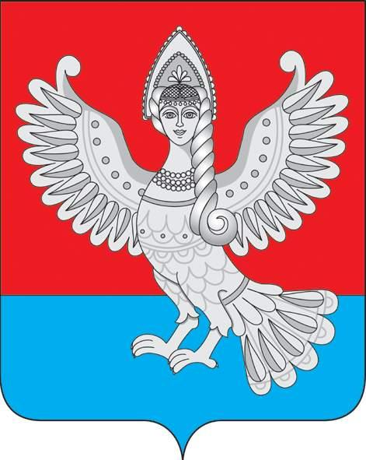

муниципальное образование «Пучежское городское поселение
Пучежского муниципального района Ивановской области»
Совет Пучежского городского поселения
Третьего созыва

Р Е Ш Е Н И Е
от ___.06.2017 года № ____
г. Пучеж

О внесении изменений в решение
Совета Пучежского городского поселения от 26.12.2016г. № 64
«О бюджете Пучежского городского поселения на 2017 год и плановый
период 2018 и 2019 годов»

В соответствии с Бюджетным Кодексом Российской Федерации от 31.07.1998г. № 145-ФЗ (в действующей редакции), Уставом Пучежского городского поселения Пучежского муниципального района Совет Пучежского городского поселения
р е ш и л:
- Внести следующие изменения в решение Совета Пучежского городского поселения от 26.12.2016г. № 64 «О бюджете Пучежского городского поселения на 2017 год и плановый период 2018 и 2019 годов»:
- в подпункте 1 пункта 2 статьи 3 Решения цифры «19 326 636,63» заменить цифрами «22 593 202,21»;
- в статье 8 Решения цифры «14 824 900» заменить цифрами «14 774 900»;
- внести изменения в приложение № 6 Решения «Распределение бюджетных ассигнований по целевым статьям (муниципальным программам Пучежского городского поселения и не включенным в муниципальные программы Пучежского городского поселения направлениям деятельности органов муниципальной власти Пучежского городского поселения, группам видов расходов классификации расходов бюджета Пучежского городского поселения на 2017 год» (приложение № 1);
- внести изменения в приложение № 8 Решения «Ведомственная структура расходов бюджета Пучежского городского поселения на 2017 год» (приложение № 2);
2. Опубликовать настоящее решение в «Правовом вестнике Пучежского городского поселения» и разместить на сайте Пучежского городского поселения в сети Интернет.
3. Настоящее решение вступает в силу с момента подписания.

Глава Пучежского городского поселения
Пучежского муниципального района Е.В. Шумакова

